“太极杯”做健康中国人书画摄影大赛
【活动时间】2014年11月1日~2日
【活动地点】旗舰店、光华村街
【参与门店】旗舰片、光华2片
【活动内容】
（一）“太极杯”做健康中国人书画摄影展览。
1、悬挂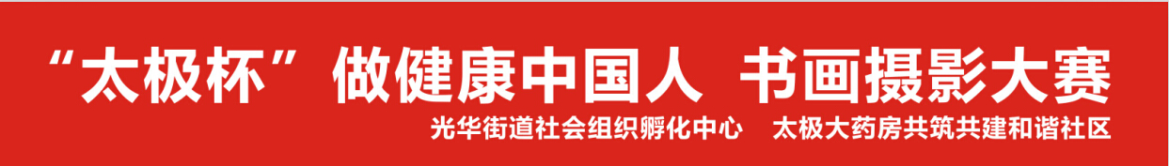横幅，设置展览区域。
2、将片区所有书画摄影作品在现场进行展览，如作品较少，再由市区内或就近片区补充。
3、设置作品投票点，准备投票箱及投票券，群众现场进行投票，每人限投一票。
4、参与投票的群众，可免费领取“合家欢优惠券”一张。
5、现场展览结束后，将筛选优秀的作品进行最终的决选。（由专业老师评定）
（二）冬季滋补养生节店外活动宣传。
- 参与厂家：
- 旗舰店：太极天胶、绵阳、鸿茅药酒、桐君阁
- 光华村：自然之宝、天胶、中山中智、云南白药、桐君阁、绵阳、锌钙特
2、检测区：血糖、血压、微量元素、骨密度、艾灸。
3、品尝区：阿胶糖、养生茶
4、滋补养生区：冬季养生资料发放、现场熬胶、煲汤。
5、中医体检区：安排中医老师现场体检（望闻问切）。
6、品牌宣传区：桐君阁、云南白药、绵阳
7、游园区：
（1）幸运泡泡球。
游戏规则：将气球吹涨，每个气球里放入一张纸条，每张纸条上都写上厂家名，把气球粘在白色KT板上，参与投票的群众即可参与此小游戏，用尖竹签将气球戳破，即可获得纸条，按照纸条上的信息在对应厂家区域领取小礼品一份。
（2）投乒乓球。
（3）巧手夹弹珠。
（4）幸运扔骰子或中药材鉴别。
- 冬季滋补养生节店内活动内容。
1、全场满100元赠100元话费。
2、单品活动。
3、特价活动。
（四）活动前期、现场安排情况
（一）活动前期安排
序号 | 项 目 | 现场人员安排 | 落实时间
1 | 制作3条横幅（1条横式、2条竖式）/店 | 陈晓莉 | 10.29
2 | 制作“送话费”吊旗、DM单、海报 | 陈晓莉 | 10.31
3 | 购买专家现场使用物资（宣纸） | 陈晓莉、吴姐 | 10.29
4 | 物资准备（小气球、弹珠、筷子、乒乓球、充气骰子、“打折券”、中医体检单、阿胶糖、熬汤的食材、艾条、灸盒、气球粘的空白KT板、放在气球里的奖品纸条、投乒乓球的纸篓、装弹珠的盘子、竹篮） | 王庆 | 10.29
5 | 游戏对应的礼品确定 | 王庆 | 10.29
6 | 邀请厂家、通知厂家到场时间、礼品的准备 | 王庆、陶伟 | 10.31
7 | 召集门店员工进行活动前培训、安排并落实现场人员 | 王庆 | 10.31
8 | 活动现场POP的书写（指示区域牌、检测区、厂家名、品尝区、游园区、礼品发放区等） |  | 10.31
9 | 货品备货 |  | 10.30
（二）活动现场安排
序号 | 项 目 | 现场人员安排 | 相关人员
1 | 活动现场悬挂横幅、吊旗、书画摄影作品。 | 若干
2 | 现场设置投票点、投票箱、投票券。  发放“合家欢优惠券”、“中医体检券”。 | 1人
3 | 中医体检区引导 | 1人
4 | 检测血糖、血压、艾灸 | 2人
5 | 检查区（微量元素、骨密度） | 厂家
6 | 品尝区（阿胶糖、滋补靓汤、发放养生资料） | 1人
7 | 滋补养生区（现场熬胶） | 厂家
8 | 品牌宣传区 | 厂家
9 | 游园活动区 | 4人
10 | 礼品发放区 | 1人
11 | 店外DM单发放 | 2人
12 | 店内活动“电话卡”发放区 | 1人
13 | 现场销售人员 | 若干

